**Sau thời gian dài rò rỉ thông tin và hình ảnh,**[**Ford Everest 2023 thế hệ mới**](https://fordbinhduong.vn/san-pham/ford-everest/)**đã ra mắt người dùng Việt sáng 1.7. SUV 7 chỗ thay đổi rất nhiều từ thiết kế đến công nghệ động cơ, bán tại Việt Nam với 4 phiên bản, giá từ 1,099 tỉ đến 1,425 tỉ đồng. Dòng xe thêm một phiên bản so với trước đây.**

[**Everest 2023**](https://fordbinhduong.vn/san-pham/ford-everest/) có chiều dài cơ sở và chiều rộng tăng thêm so với thế hệ trước. Kiểu dáng đầu xe có tạo hình khối vuông vức. Lưới tản nhiệt phong cách mới, cụm đèn pha LED tích hợp dải đèn chạy ban ngày chữ C giúp đầu xe thêm nam tính.

Những chi tiết thiết kế đầu xe đặc trưng cho phong cách của các dòng xe Mỹ. Hai bên sườn xe cho cảm giác cơ bắp hơn với vòm bánh xe lớn và các đường gân nổi chạy dọc thân xe.

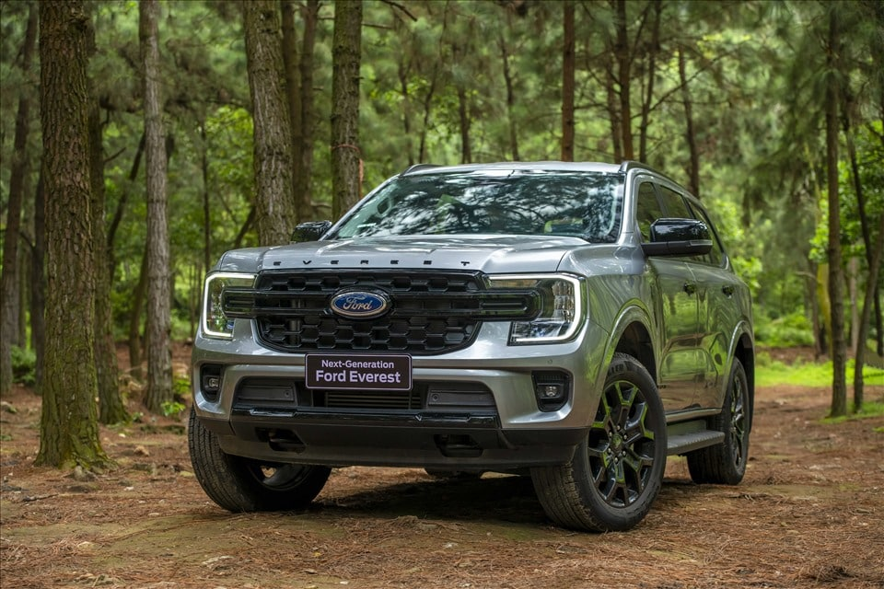Ford Everest [year-of-car] thay đổi toàn diện về thiết kế.[Ford Everest 2023](https://fordbinhduong.vn/san-pham/ford-everest/) được trang bị màn hình công tơ mét kỹ thuật số và màn hình trung tâm giải trí đều ở kích thước lớn TFT 12 inch cho phiên bản Titanium+.

Các phiên bản còn lại có màn hình công tơ mét kỹ thuật số 8 inch cùng với màn hình giải trí cảm ứng 10 inch. Màn hình trung tâm TFT 12 inch còn được kết nối với hệ thống camera 360 độ, có tính năng chia màn hình để hiển thị đồng thời nhiều nội dung.

Dòng xe mới này đi kèm hệ điều hành SYNC 4A mới nhất của [Ford](https://fordbinhduong.vn/), giúp người dùng có thể điều khiển bằng giọng nói với nhiều tác vụ. Xe có thể đề nổ từ xa, kiểm tra tình trạng xe, mở/khóa cửa thông qua điện thoại di động với tính năng kết nối bằng ứng dụng FordPass.

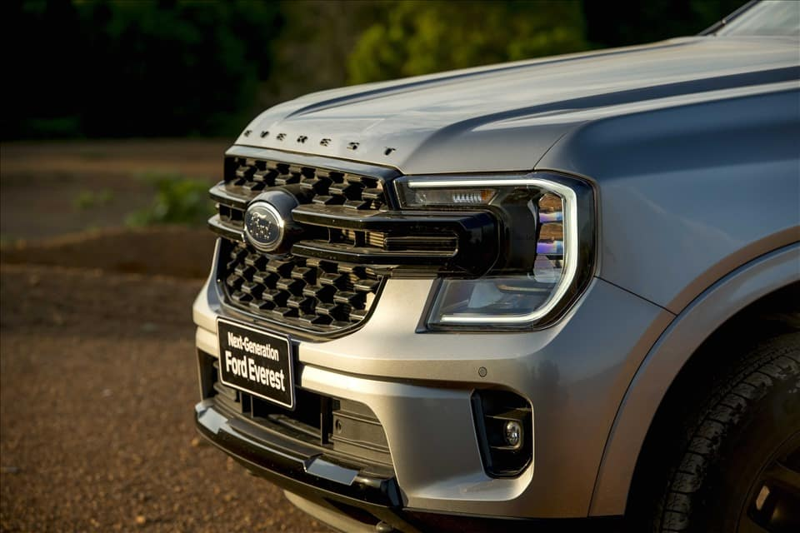

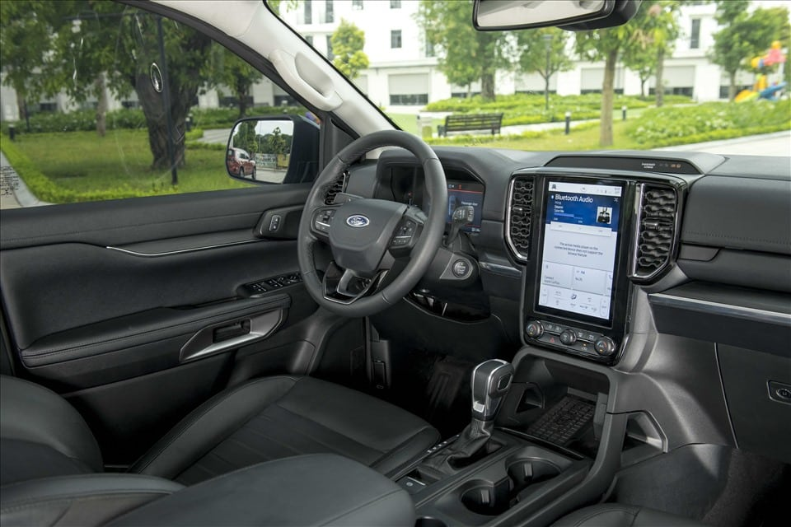Thiết kế cabin Ford Everest [year-of-car].Các tính năng an toàn được [Everest 2023](https://fordbinhduong.vn/san-pham/ford-everest/) trang bị như: Hệ thống hỗ trợ đỗ xe tự động 2.0; hệ thống kiểm soát hành trình thích ứng (ACC) với tính năng đi và dừng; hệ thống giữ làn đường và nhận biết rìa đường; tính năng hỗ trợ đánh lái tránh va chạm; tính năng hỗ trợ phanh khi lùi; cảnh báo điểm mù, cảnh báo va chạm tại giao lộ khi có xe cắt ngang… Xe được trang bị 7 túi khí.

Về động cơ, [Ford Everest 2023](https://fordbinhduong.vn/san-pham/ford-everest/) phiên bản [Titanium+](https://fordbinhduong.vn/san-pham/ford-everest/) sử dụng động cơ Diesel 2.0L Bi-Turbo cho công suất khá mạnh mẽ. Động cơ 2.0L Bi-Turbo cung cấp mô men xoắn cực đại 500Nm ở dải vòng tua 1.750 – 2000 vòng/phút và công suất 210PS/ 3500 vòng phút. Động cơ này có thể tương thích với diesel sinh học B20 và đi kèm lựa chọn hộp số tự động 10 cấp SelectShift rất hiệu quả của Ford.

Các phiên bản [Ford Everest Ambiente](https://fordbinhduong.vn/san-pham/ford-everest/), [Ford Everest Sport](https://fordbinhduong.vn/san-pham/ford-everest/), [Ford Everest Titanium](https://fordbinhduong.vn/san-pham/ford-everest/) sử dụng động cơ Diesel 2.0L Turbo đơn có khả năng tương thích diesel B20 và đi kèm hộp số tự động 6 cấp.

Động cơ 2.0L turbo đơn có công suất 170PS ở 3500 vòng/phút, và mô men xoắn cực đại 405Nm ở dải vòng tua 1750 – 2500 vòng/phút. Đây là sự kết hợp hiệu quả giúp khách hàng tiết kiệm chi phí sở hữu và chi phí nhiên liệu.

[Everest thế hệ mới](https://fordbinhduong.vn/san-pham/ford-everest/) có 6 chế độ lái thiết lập sẵn, phù hợp với từng điều kiện địa hình khác nhau, gồm normal (thông thường), eco (tiết kiệm), tow/haul (kéo tải), slippery (trơn trượt), mud & rut (bùn lầy) và sand (cát). SUV này có khả năng lội nước 800 mm.